Tandil, 10-1-2019

Estimados Miembros del Comité de Redacción de Secuencia
Por la presente dejo constancia que el artículo de mi autoría que envío adjunto para someter a evaluación en la prestigiosa Revista que Uds. representan, es un trabajo original e inédito y no ha sido presentado de manera simultánea a otra revista para su posible publicación.

Sin más, me despido de Uds. cordialmente

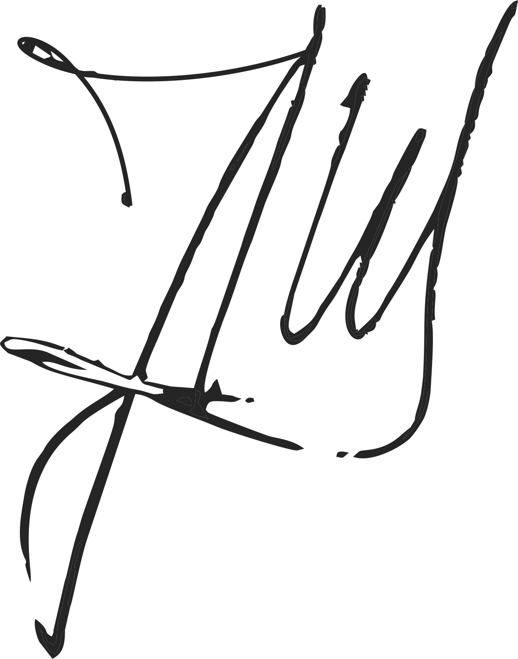

Dra. Yolanda de Paz Trueba
IEHS-IGEHCS/ UNCPBA/ CONICET
Rep. Argentina

